网络性能分析——排队分析

一、网络性能分析的目的和方法

㈠ 目的
- 对不同的网络设计策略、方案进行评价；
- 预测在给定输入负载下网络的性能；
- 对已经存在的网络，控制输入负载，从而得到需要的性能。

㈡ 方法
主要有两种：

1. 分析模型
利用数学方法根据网络的基本特征构成模型，然后进行评价。

2. 模拟
利用模拟程序根据网络的基本特征构成模型，然后进行评价。

3. 两者之间的关系
见下图：
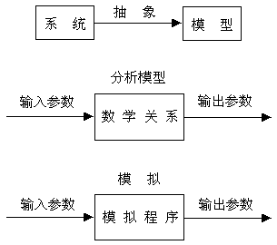
【提示】
本补充介绍一些相关的数学知识。

二、相关概率论知识

㈠ 最简单流
设N（t）表示在时间区间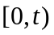内到达的顾客数（t>0），令P_{k}（t1，t2）表示在时间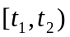（t2>t1）内有k个顾客到达的概率，即：
P_{k}（t1，t2）＝P{N（t2）－N（t1）＝k} （k=0、1、2、…，且0≤t1<t2）
当P_{k}（t1，t2）符合下列三个条件时，称顾客到达形成简单流：
条件一：
在不相交的时间区间内顾客到达数是相互独立的，称为无后效性。
条件二：
对于充分小的Δt，在时间区间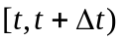内有1个顾客到达的概率与t无关，而约与区间长Δt成正比，即：
其中，O（t），当t→0时是关于t的高阶无穷小量，常数λ>0称为顾客平均到达率。
条件三：
对于充分小的Δt，在时间区间内有2个以上顾客到达的概率极小，以致于可以忽略，即：
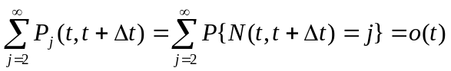

㈡ Poisson过程（泊松过程）

1. 泊松过程
定理：假定有无穷个顾客，且顾客在时间间隔t内独立到达k个的概率为：
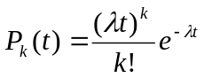（k=0、1、2…）
其中，λ是常数，为顾客平均到达率，则称这种到达为泊松过程。

2. 概率密度函数
可以分别求出服从Poisson分布的顾客相邻到达间隔时间x的概率密度函数、数学期望和标准方差（推导过程略）

⑴ 概率密度函数（负指数）
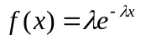

⑵ 数学期望
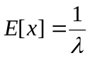

⑶ 标准方差
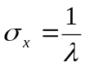

三、Little定律（李特尔定律）
设在时间区间内进入网络的报文数为α（t），离开网络的报文数为δ（t），存储在网络中的报文数N（t）为：
N（t）＝α（t）－δ（t）
【提示】
典型的报文进入网络和离开网络的表示曲线见下图：
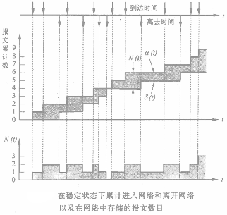
报文平均到达率为：
λ_{t}=α（t）/t （A-1）
所有报文在网络中经历时间为：[即曲线α（t）和δ（t）之间的面积]
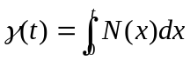
在时间区间内网络中的平均报文数为：
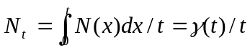 （A-2）
每一个报文在网络中所经历的平均时间为：
T_{t}=γ（t）/α（t） （A-3）
由（A-1）、（A-2）和（A-3）式可得：
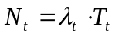 （A-4）
令：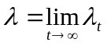、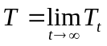和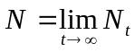，于是，（A-4）改写成：
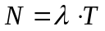 （A-5）
这就是Little定律：在稳定状态下，存储在网络中的报文平均数N，等于报文的平均到达率λ乘以这些报文在网络中经历的平均时间。
【提示】
网络边界可任意设定，但N、λ和T必须在同一个网络中。此外，报文输入或长度的规律如何均不影响Little定律成立。（这点很重要）

四、排队系统

㈠ 排队系统的基本模型

1. 排队系统模型要素
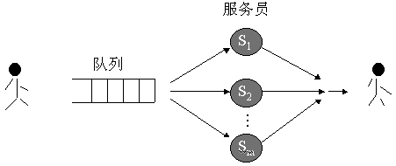
 顾客总数是无限的；
 顾客到达规律由到达时间间隔的概率密度函数描述；
 服务员服务的规律由服务时间的概率密度函数描述；
 服务员个数；
 排队法则：通常有优先级、FIFO、最短（长）先服务等；
 队列空间的大小，通常假定无穷大。

2. 排队系统的标识
用A/B/m标识某一排队系统，其中：
 A：为顾客到达时间间隔的概率密度（到达的规则）；
 B：为服务时间的概率密度（服务的规则）；
 m：为服务员个数。
【提示】对于A、B一般可取值为
 M：表示指数分布（负指数概率密度）；
 D：表示不变的确定值；
 G：表示通用的，即任意概率密度。

㈡ M/M/1排队系统
含义：到达规律是负指数概率密度，服务规则也是负指数概率密度，而输出信道只有一个。

1. 模型
见下图：
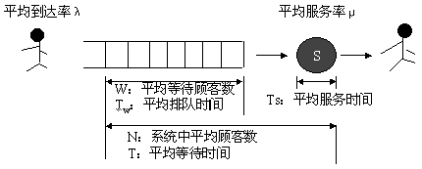
排队系统的两个参数：
 T_{w} = T－T_{s}
 W = N－平均正被服务的顾客数（服务员忙的概率）

2. 平均队列长度

⑴ 状态转移图
见下图：
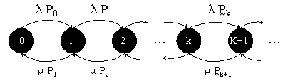
平衡状态：处于k状态的概率P_{k}是一个与时间无关的常数

⑵ 平衡方程
由平衡状态可得平衡方程：
λP_{k}=μP_{k+1}（k=0，1，2，…）
令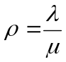，则：
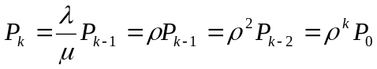（k=1，2，…） （A-6）
又因系统处于平衡状态，故λ<μ，即：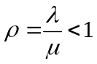
由于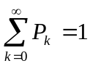，将（A-6）式代入，得：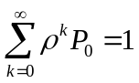
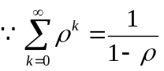
∴P₀＝1－ρ
从而得：P_{K}=ρ^{k} P₀=ρ^{k}（1－ρ）

⑶ 平均顾客数
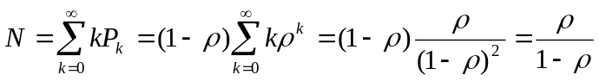

⑷ 平均队列长度
∵P₀是系统为空的概率
∴ρ=1-P₀为系统非空概率，即服务员忙的概率
从而得平均队列长度：
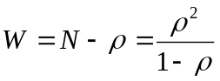

3. 平均等待时间（T）
由Little定律可知，在M/M/1系统中平均等待时间为：
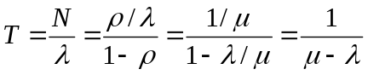 （A-7）
【注意】
这是在网络延迟时间分析中使用的关键结果。

4. 平均排队时间（T_{w}）
平均服务时间=1/μ，从而得平均排队时间为：
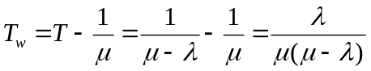

㈢ M/M/1排队网络

1. 两种术语的对应
 顾客—报文
 服务员—信道
 服务时间—报文发送时间

2. 网段平均延迟时间
见下图：

在网络文献中通常用1/μ表示平均分组长度，所以平均服务率为：
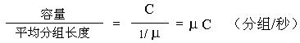
所以一个分组通过该节点和输出信道，即通过一个网段存储转发的平均延迟时间：（由A-7可知）
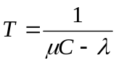
网络中可能各段λ不同，所以通过不同段的平均延迟时间不同，于是：
总平均延迟时间=所有段的平均延迟时间*平均段数

3. 举例
全双工通信：
 通信子网：见下图
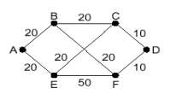
线上的数值表示信道容量C_{i}（Kbps）。
 通信量和路由矩阵：见下图
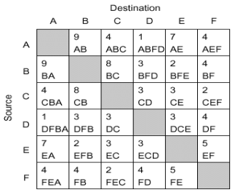
数字表示通信量r_{ij}（分组/s），字母表示路由。
- 网络分析：见下图
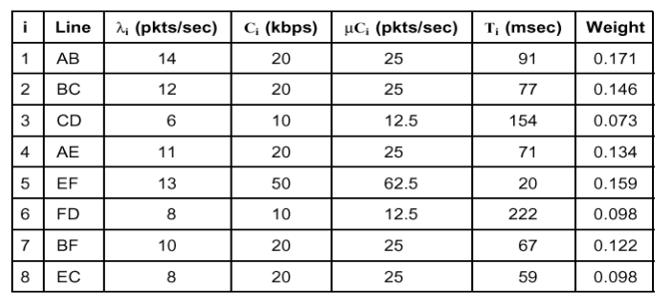
平均分组长度1/μ=800比特/分组，且反向通信量与正向通信量相同。

⑴ 计算分组通过网络中一个网段的平均延迟时间
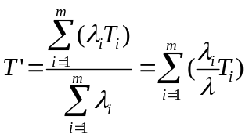（即所有网段的加权和）
其中，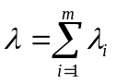，本例T’=86ms

⑵ 计算网络中所有端到端信息量总和
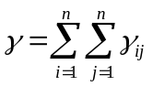
本例γ=62

⑶ 计算分组经过的平均网段数
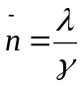
本例为1.32

⑷ 计算网络的总平均延迟时间
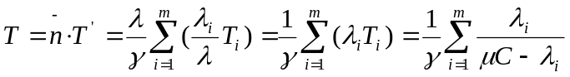
本例T≈114ms

